3.5 AI Server Web 배포
Document Ver.1.0
CHAI Edge 개발
2026-08-20

개정 이력
[표 1] 개정 이력
Version | Update | Contents | Author
1.0 | 2026-08-17 | 초안 작성 | 정윤아

Contents
1. 운영 대상 및 구성
2. GitHub 저장소 및 주요 파일
3. 실행 구조 및 환경 설정
4. Web 재배포 절차
5. PM2 서비스 운영
6. 장애 대응 및 롤백

1. 운영 대상 및 구성
본 문서는 AI Server내 어노테이션 검수용으로 활용되는 Website의 코드 반영, 빌드, Node.js/Express 서버 재기동, PM2 상태 확인 및 장애 대응 방법을 정리하였다.
[표 2] 운영 구성
구분 | 기술/프로세스 | 운영 위치 또는 식별자 | 역할
Git 저장소 | GitHub / main | crk-vendor-chai/AI_Server_Environment | 소스 형상 관리
Web Frontend | React | client/ → client/build/ | 운영 UI 빌드 산출물 생성
Backend | Node.js / Express | server/index.js | API, DB 연결, 정적 파일 제공
Process Manager | PM2 | chai-ai-server | Node 프로세스 상시 실행 및 재기동
Database | MongoDB / MinIO | server/dev.js | 메타데이터 및 파일/오브젝트 저장
GPU Server 연동 | HTTP Health Check | 139.150.8.82:2140/health | GPU 서버 상태 확인

[그림 1] AI Server Web 배포 및 실행 흐름
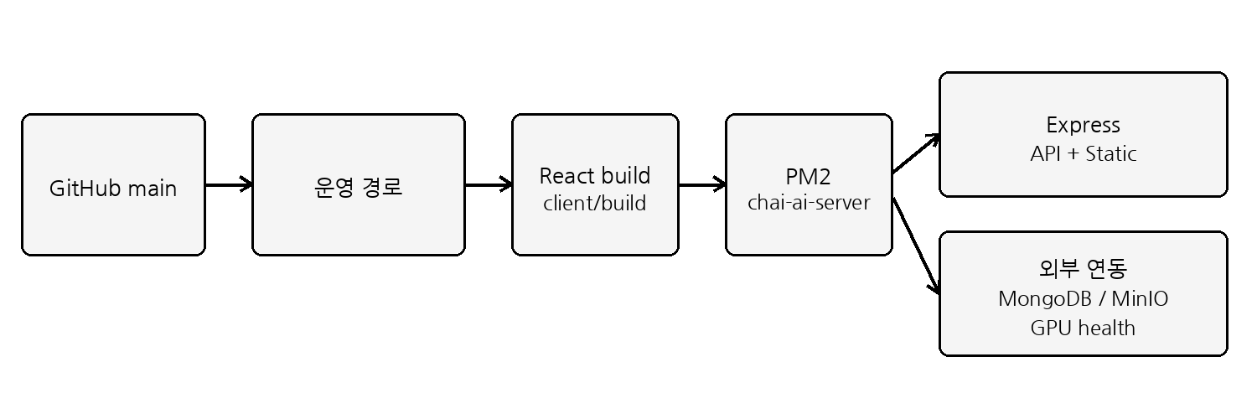
배포 방식의 경우, GitHub main 브랜치의 변경 사항을 운영 경로에 반영한 뒤 필요 시 의존성을 설치하고 React production build를 생성한 후 PM2의 chai-ai-server 프로세스를 재시작하는 방식으로 구성되어있다. Express 서버는 production 환경에서 client/build를 정적 파일로 제공하므로 Frontend 변경은 npm run build가 완료되어야 실제 화면에 반영된다.

2. GitHub 저장소 및 주요 파일
GitHub 저장소는 main 브랜치를 기준으로 운영하며, root에 Node/Express 의존성과 실행 script가 있고 client와 server가 분리되어 있다.
[표 3] 저장소 구조 및 파일 역할
경로 | 역할 | 운영 시 확인사항
package.json | Backend 실행 script와 공통 Node 의존성 관리 | 변경 시 root npm install 필요
package-lock.json | root 의존성 lock | package.json과 함께 변경 여부 확인
client/ | React Frontend 소스 | 화면 변경 시 client build 필요
client/package.json | React 의존성 및 build script | 변경 시 client npm install 필요
client/build/ | npm run build 산출물 | production에서 Express가 직접 서비스
server/index.js | Express 진입점, Mongo/MinIO 연결, /health, /gpu-health | PM2가 실행하는 핵심 서버 파일
server/routes/products.js | /api 하위 상품/업무 API 라우터 | API 변경 시 PM2 restart 필요
server/config/key.js | NODE_ENV에 따라 dev/prod 설정 선택 | production은 prod.js 사용 여부 확인
server/config/prod.js | 운영 환경변수 매핑 | 실제 credential은 환경변수로 주입

3. 실행 구조 및 환경 설정

3.1 Production 실행 구조
- Express는 /api 라우터와 정적 업로드 경로를 제공하고, production에서는 client/build를 정적 웹 리소스로 운영한다.
- PORT 환경변수가 없으면 서버 기본 포트는 9000이며, 운영 서버에서는 실제 PM2 환경의 PORT 값을 우선 확인한다.
- 서버 시작 시 MongoDB 연결, MinIO bucket 조회, GPU Server /health 확인이 수행된다.
- 동일 포트가 이미 사용 중이면 EADDRINUSE를 출력하고 프로세스를 종료하므로 PM2가 정상적으로 운영중인지 확인되어야 한다..
[표 4] Production 주요 환경변수
환경변수 | 용도 | 운영 원칙
PORT | Express listen port | 미설정 시 코드 기본값 9000
MONGO_URI | MongoDB 연결 URI | 비밀정보로 별도 관리
REST_API | PNT REST API base URL | 운영 endpoint 확인
USER_ID / USER_PASSWORD | PNT 인증 계정 | Git에 기록하지 않음
JWT_TOKEN / JWT_TOKEN_AT | PNT access token 및 시각 | 갱신 시 PM2 환경 반영 확인
MINIO_ACCESS_KEY / MINIO_SECRET_KEY | MinIO 인증 | Git에 기록하지 않음
MINIO_URL / MINIO_BUCKET | MinIO endpoint / bucket | chaiimage 등 실제 운영값 확인

4. Web 재배포 절차

4.1 표준 재배포
운영 경로에서 main 브랜치를 최신화한 뒤 변경 범위에 따라 의존성을 설치하고, Frontend production build를 생성한 후 PM2 프로세스를 재시작한다.
cd /home/ubuntu/AI_Server_Environment
git pull origin main
npm install # root package.json이 변경된 경우만
cd client
npm install # client/package.json이 변경된 경우만
npm run build
cd ..
pm2 restart chai-ai-server

4.2 환경변수 변경을 포함한 1회성 재배포
cd /home/ubuntu/AI_Server_Environment && \
git pull && \
npm install && \
cd client && \
npm install && \
npm run build && \
cd .. && \
pm2 restart chai-ai-server --update-env
[표 5] 변경 범위별 수행 명령
변경 범위 | 필수 작업 | 비고
Backend JS만 변경 | git pull → pm2 restart | client build 불필요
Frontend 소스 변경 | git pull → client npm run build → pm2 restart | client/build 갱신 필요
root package.json 변경 | root npm install 추가 | package-lock 동시 확인
client/package.json 변경 | client npm install 추가 | client/package-lock 동시 확인
환경변수 변경 | pm2 restart ... --update-env | PM2 환경 갱신 확인
변경 범위 불명확 | 표준 전체 재배포 수행 | 운영 안정성 우선

(추가) 26.8.20 기준으로, 현재 AI 서버 내에는 CRK git repo로 clone되어있지 않으므로, 추후 운영 시 git repo 변경이 필요함.

cd /home/ubuntu/AI_Server_Environment
# 1. 원격 저장소 변경
git remote set-url origin https://github.com/crk-vendor-chai/AI_Server_Environment.git
# 2. 변경 확인
git remote -v
# 3. 최신 소스 반영
git fetch origin
git pull origin main
git pull origin main
npm install # root package.json이 변경된 경우만
cd client
npm install # client/package.json이 변경된 경우만
npm run build
cd ..
pm2 restart chai-ai-server

5. PM2 서비스 운영
[표 6] PM2 주요 운영 명령
명령 | 용도 | 확인사항
pm2 status | 전체 프로세스 상태 확인 | chai-ai-server online 여부
pm2 show chai-ai-server | 프로세스 상세 확인 | script, cwd, env, restart count
pm2 logs chai-ai-server --lines 200 | 최근/실시간 로그 확인 | DB, MinIO, GPU, API 오류 확인
pm2 restart chai-ai-server | 일반 재기동 | 코드 반영 후 사용
pm2 restart chai-ai-server --update-env | 환경변수 포함 재기동 | env 변경 시 사용
pm2 stop chai-ai-server | 서비스 중지 | 점검/장애 격리 시 사용

5.1 중복 프로세스 및 포트 확인
pm2 status
pm2 show chai-ai-server
ss -lntp | grep ":9000" # PORT가 기본값일 때
pm2 logs chai-ai-server --lines 100

6. 장애 대응 및 롤백
[표 8] 주요 장애 유형별 대응
증상 | 조치
배포 후 화면이 변경되지 않음 | client npm run build 후 PM2 재기동
Backend 변경이 반영되지 않음 | 대상 commit 확인 후 PM2 restart
chai-ai-server errored | 포트 중복/예외 원인 제거 후 restart
MongoDB 연결 실패 | dev 환경변수/접속 가능 여부 확인
MinIO 연결 실패 | credential 및 bucket 접근 확인
/gpu-health 502 | GPU 서버 pnt-api 상태를 별도 확인
npm install/build 실패 | 의존성 변경 여부 및 build 오류 해결 후 재배포

